

**ศูนย์เรียนรู้ปรัชญาของเศรษฐกิจพอเพียง**

**และเกษตรทฤษฎีใหม่ประจำตำบล**

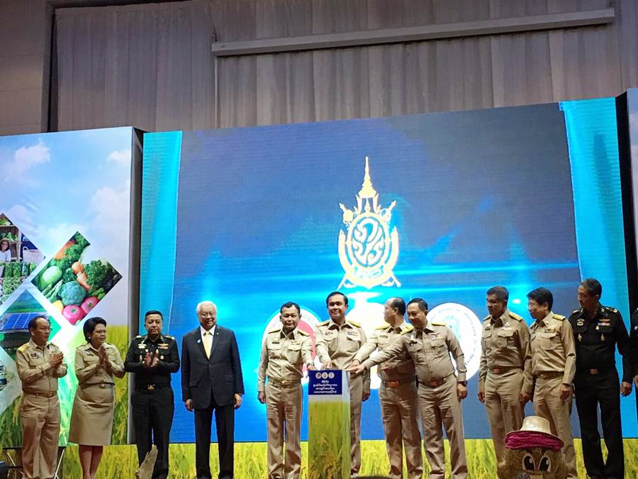

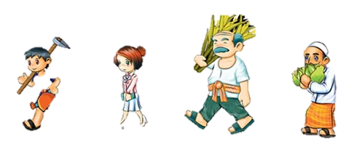

**กศน.ตำบลนาคำ**

**กศน.อำเภอคำเขื่อนแก้ว  
สำนักงาน กศน.จังหวัดยโสธร**

**กศน.อำเภอคำเขื่อนแก้ว**

กศน.ตำบลนาคำ หมู่ที่ 3 ตำบลนาคำ อำเภอคำเขื่อนแก้ว จังหวัดยโสธร

**๑. ข้อมูลทั่วไป**

ตำบลนาคำ  ก่อตั้งขึ้นเมื่อ พ.ศ.2333 โดยท่านอัญญา  หัวขัว ซึ่งเป็นผู้ปกครองตำบลนาคำ เดิมมี3 หมู่บ้านได้แก่บ้านชำแรด บ้านนาส่วน และ บ้านดอนเหมือดแข่  เมื่อปี พ.ศ.2470 ได้เกิดโรคระบาด ได้อพยพ ถิ่นฐานบ้านชำแรดได้มาตั้งบ้านใหม่ ชื่อบ้านนาห่อม และบ้านนาคำ บ้านนาสวนเปลี่ยนชื่อเป็นบ้านปักแฮด และ บ้านดอนเหมือดแข่เป็นบ้าน หัวขัว บ้านหัวขัวมีครอบครัวเกษตรกรรมมากขึ้นบาง ครอบครัวได้อพยพ ไปตั้งถิ่นฐานริมห้วยเขมร และมีการตั้งชื่อหมู่บ้านใหม่ว่าบ้านดอนเสาเรือน  
**ที่ตั้ง** ตำแหน่งที่ตั้ง ห่างจากตัวอำเภอคำเขื่อนแก้ว 15 กิโลเมตร

**เนื้อที่** มีเนื้อที่ทั้งหมด 28 ตารางกิโลเมตร  หรือ 17,500  ไร่  
**สภาพถูมิประเทศ** เป็นที่ราบลุ่ม มีลำน้ำไหลผ่าน และมีอาณาเขตติดต่อกับตำบลใกล้เคียงดังนี้  
 ทิศเหนือ  : ติดต่อกับตำบลกู่จาน

ทิศใต้  : ติดต่อกับตำบลดงแคนใหญ่และตำบลนาแก

ทิศตะวันออก  : ติดต่อกับตำบลสร้างถ่อน้อย อำเภอหัวตะพาน อำนาจเจริญ  
 ทิศตะวันตก  : ติดต่อกับตำบลลุมพุกและตำบลแคนน้อย

**สภาพทางเศรษฐกิจ**

**อาชีพ**          ประชากรส่วนใหญ่ประกอบอาชีพทำนา  อาชีพรอง ทำสวน เลี้ยงสัตว์ และหัตถกรรม รายได้ต่อคนเฉลี่ย (ข้อมูล จปฐ.ปี พ.ศ.2554)    
           หมู่ที่  1    จำนวน         41532.30     บาท  
           หมู่ที่  2    จำนวน         35725.59     บาท  
           หมู่ที่  3    จำนวน         68076.61     บาท  
           หมู่ที่  4    จำนวน         65951.18     บาท  
           หมู่ที่  5    จำนวน         30952.55     บาท  
           หมู่ที่  6    จำนวน         45669.97     บาท  
           รวมรายได้เฉลี่ย/คน/ปี   47984.70   บาท

**๒.ข้อมูลพื้นฐาน**

ข้อมูลครัวเรือน/ประชากร

**จำนวนหมู่บ้าน  6  หมู่บ้าน  ประกอบด้วย**

           หมู่ที่ 1บ้านนาห่อม จำนวน 131 หลังคาเรือน ประชากร ชาย 253 คน หญิิง 238 คน รวม 491 คน  
           หมู่ที่ 2บ้านนาคำ จำนวน 133 หลังคาเรือน ประชากร ชาย 250 คน หญิิง 266 คน  รวม 516 คน  
           หมู่ที่ 3บ้านหัวขัว จำนวน 134 หลังคาเรือน ประชากร ชาย 298 คน หญิิง 293 คน  รวม 591 คน  
           หมู่ที่ 4บ้านปักแฮด จำนวน 93 หลังคาเรือน ประชากร ชาย 153 คน หญิิง 150 คน รวม 303 คน  
           หมู่ที่ 5บ้านดอนเสาเรือน จำนวน 54 หลังคาเรือน ประชากร ชาย 80 คน หญิิง 95 คน รวม 175 คน  
           หมู่ที่ 6บ้านนาห่อม จำนวน 130 หลังคาเรือน ประชากร ชาย 277 คน หญิิง 291 คน รวม 568 คน

รวมตำบลนาคำมี   จำนวน 675 หลังคาเรือน ประชากรชาย 1,311 คน หญิง 1,333 คน  รวมประชากรทั้งหมด    2,644 คน

การประกอบอาชีพ           ประชากรส่วนใหญ่ประกอบอาชีพทำนา  อาชีพรอง ทำสวน เลี้ยงสัตว์ และหัตถกรรม รายได้ต่อคนเฉลี่ย (ข้อมูล จปฐ.ปี พ.ศ.2554)    
แผนงาน/โครงการ

โครงการศึกษาเรียนรู้และพัฒนาแหล่งเรียนรู้ด้านเศรษฐกิจพอเพียงประจำตำบล

ข้อมูลกลุ่มองค์กร/ชุมชน

หน่วยธุรกิจในเขตตำบล

           1)  ร้านค้าเอกชน         25  แห่ง  
           2)  ปั๊มหลอด               13  แห่ง  
           3)  โรงสี                         6  แห่ง  
           4)  ร้านค้าชุมชน             6  แห่ง  
           5)  โรงผลิตปุ๋ย             1   แห่ง  
สภาพทางสังคม

การศึกษา  
           1)  โรงเรียนประถมศึกษา     3  แห่ง  
           2)  ศูนย์พัฒนาเด็กเล็ก         2  แห่ง  
           3)  ศูนย์การเรียนชุมชน       1  แห่ง  
           4)  ที่อ่านหนังสือหมู่บ้าน     5  แห่ง  
           5)  ศูนย์บริการและถ่ายทอดเทคโนโลยีทางการเกษตรประจำ ตำบล      1   แห่ง  
 สถาบัน/องค์กรทางศาสนา  
           1)  วัด                             4  แห่ง  
           2)  สำนักสงฆ์                       1 แห่ง

การสาธารณสุข  
           1)  โรงพยาบาลส่งเสริมสุขภาพตำบล   1  แห่ง  
 ความปลอดภัยในชีวิตและทรัพย์สิน  
           1)  ศูนย์ตำรวจชุมชน (ตชต.)           1  แห่ง  
 การคมนาคม (แสดงจำนวนและสภาพทางคมนาคมทางบก)  
           1)  ถนนคอนกรีตเสริมเหล็ก     6.42   กม.  
           2)  ถนนลาดยาง                         9     กม.  
           3)  ถนนลูกรัง                         30.98  กม.  
 การโทรคมนาคม  
           1)  โทรศัพท์หมู่บ้าน                     -    แห่ง  
           2)  โทรศัพท์สาธารณะ                 5    แห่ง  
 การไฟฟ้า  เข้าถึงทุกหมู่บ้าน  
 แหล่งน้ำธรรมชาติ  
           1)  ลำน้ำ, ลำห้วย  จำนวน           3   สาย  
            2)  บึง, หนองและอื่นๆ                 11  แห่ง  
 แหล่งน้ำที่สร้างขึ้น  
           1)  ฝาย                                   3  แห่ง  
           2)  บ่อน้ำตื้น                           15  แห่ง  
           3)  ประปาหมู่บ้าน                       5  แห่ง  
 ป่าไม้  ประกอบด้วย   
           1)  ป่าชุมชนบ้านนาห่อม (ดงใหญ่นาคำ)     185   ไร่  
           2)  ป่าชุมชนบ้านนาคำ (ป่าช้า)                 197   ไร่  
 มวลชนจัดตั้ง  
           1)  ลูกเสือชาวบ้าน               2    รุ่น     50   คน  
           2)  ไทยอาสาป้องกันชาติ     1   รุ่น      21  คน  
           3)  กองหนุนเพื่อความมั่นคง   2   รุ่น     44   คน  
           4) แผ่นดินธรรมแผ่นดินทอง   1   รุ่น     80   คน  
           5) อปพร.                            3   รุ่น    108  คน

แหล่งเรียนรู้

|  |  |  |
| --- | --- | --- |
| **ชื่อ** | **ประเภทแหล่งเรียนรู้** | **ที่ตั้ง** |
| วัดบ้านหัวขัว | ประวัติศาสตร์ท้องถิ่น | บ้านหัวขัว หมู่ 3 ต.นาคำ |
| ศาลาประชาคมหมู่ 2 บ้านนาคำ | การทำเครื่องมือดักจับสัตว์น้ำ/การเพาะเลี้ยงจิ้งหรีด | ศาลาประชาคม บ้านนาคำ |
| แหล่งเรียนรู้ กศน.ตำบลนาคำ | การทำการเกษตรผสมผสาน | บ้านหัวขัว หมู่ 3 |
|  |  |  |

ข้อมูลปราชญ์ชาวบ้าน / ข้อมูลภูมิปัญญาท้องถิ่น

|  |  |  |
| --- | --- | --- |
| **ชื่อ** | **ความสามารถ/ประสบการณ์** | **ที่อยู่** |
| นายสุนา จันทร์เจือ | ดนตรีพื้นบ้าน (หมอลำ) | หมู่ 2 ตำบลนาคำ |
| นายอุดม สานนท์ | หมอสูตร (บายศรีสู่ขวัญ) | หมู่ 6 ตำบลนาคำ |
| นายบุญทัน จารึกธรรม | การทำเกษตรผสมผสาน | หมู่ 3 ตำบลนาคำ |
| นายทอง แสงกล้า | การต่อเรือแจว | หมู่ 3 ตำบลนาคำ |
| นายอุบล พิลาวัลย์ | การทอผ้า | หมู่ 3 ตำบลนาคำ |
| นายพวน พิลาวัลย์ | การสานแห อุปกรณ์จับสัตว์น้ำ | หมู่ 3 ตำบลนาคำ |

องค์ความรู้(ฐานความรู้โดดเด่น)

เป็นแหล่งศึกษาหาความรู้ด้านการทำเกษตรผสมผสาน มีการใช้องค์ความรู้ร่วมกับธรรมชาติในพื้นที่

ผลิตภัณฑ์ชุมชน

ผ้าทอพื้นเมือง , ผ้าพันคอ , แห , อุปกรณ์จับสัตว์น้ำ

แนวคิด/แนวการพัฒนา

เป็นศูนย์กลางการส่งเสริม จัดกระบวนการการเรียนรู้ และหน่วยประสานงานแหล่งเรียนรู้หลักปรัชญาเศรษฐกิจพอเพียงภายในชุมชน ดำเนินงานร่วมกับกองอำนวยการรักษาความมั่นคงภายในราชอาจักร (กอ.รมน.)

**๓.การจัดตั้งศูนย์เรียนรู้เศรษฐกิจพอเพียง ฯ**

**บทบาทภารกิจ กศน.ตำบล**

กศน.ตำบลจะมีการปรับบทบาทภารกิจให้สอดคล้องกับนโยบายรัฐบาลและบริบทของพื้นที่ ตลอดจนรองรับการเป็นประชาคมอาเซียนมากขึ้น **ภายใต้การขับเคลื่อนการดำเนินงาน ๔ ศูนย์การเรียนรู้**ได้แก่  
**๑) ศูนย์เรียนรู้เศรษฐกิจพอเพียงและทฤษฎีใหม่**

    เป็นศูนย์กลางการส่งเสริม จัดกระบวนการการเรียนรู้ และหน่วยประสานงานแหล่งเรียนรู้หลักปรัชญาเศรษฐกิจพอเพียงภายในชุมชน ดำเนินงานร่วมกับกองอำนวยการรักษาความมั่นคงภายในราชอาจักร (กอ.รมน.)

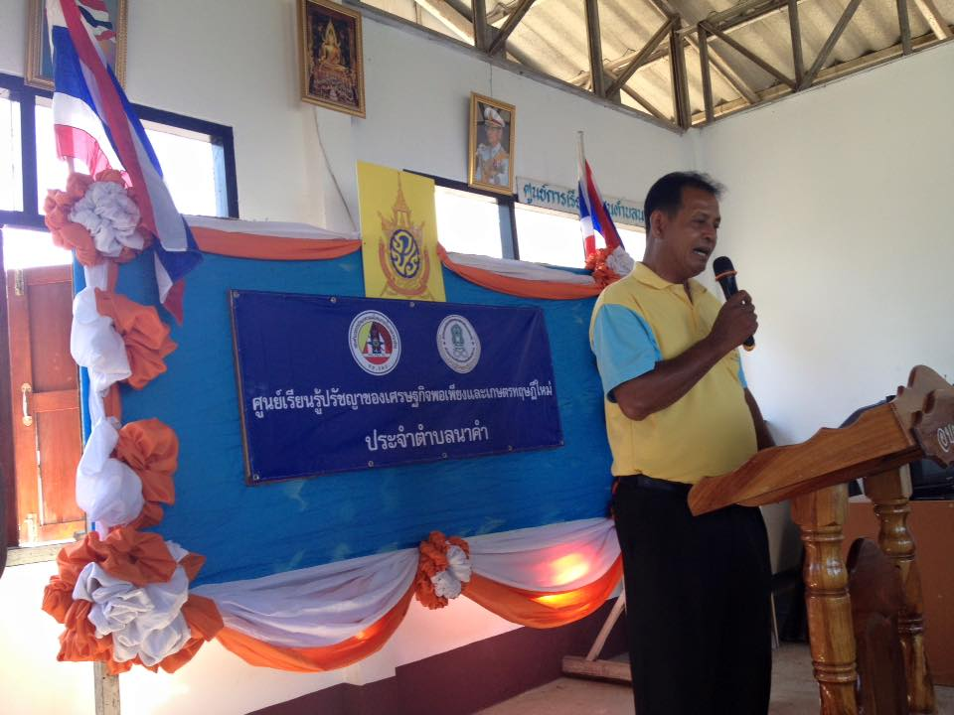

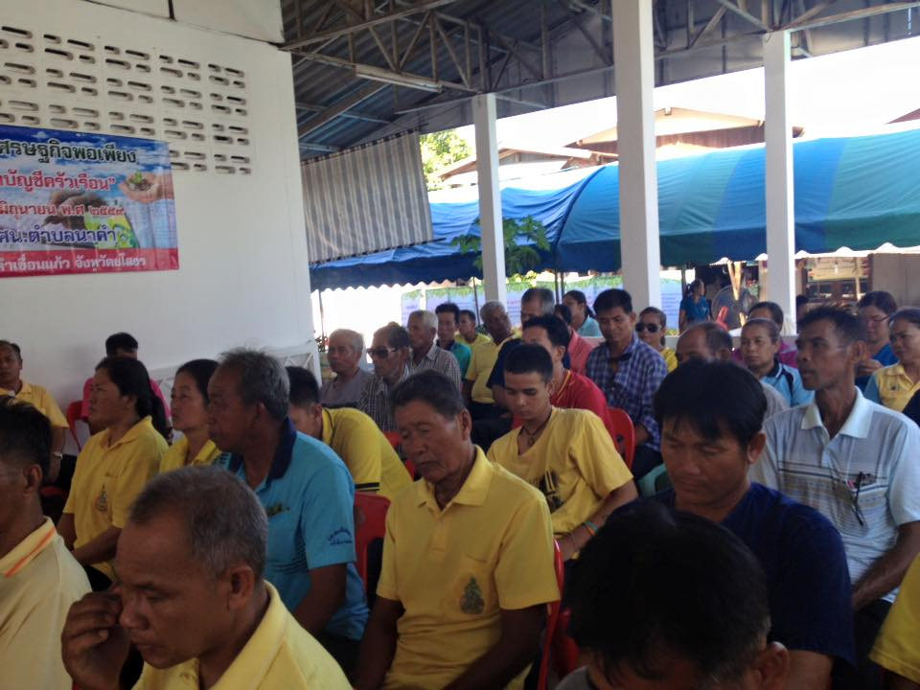

**๒) ศูนย์ส่งเสริมพัฒนาประชาธิปไตยตำบล (ศส.ปชต.)**

    เพื่อสร้างการเรียนรู้และความเข้าใจที่ถูกต้องเกี่ยวกับการปกครองในระบอบประชาธิปไตยที่มีพระมหากษัตริย์ทรงเป็นพระประมุข โดยเฉพาะสิทธิและหน้าที่ในระบอบประชาธิปไตยบูรณาการความร่วมมือกับคณะกรรมการการเลือกตั้ง (กกต.)

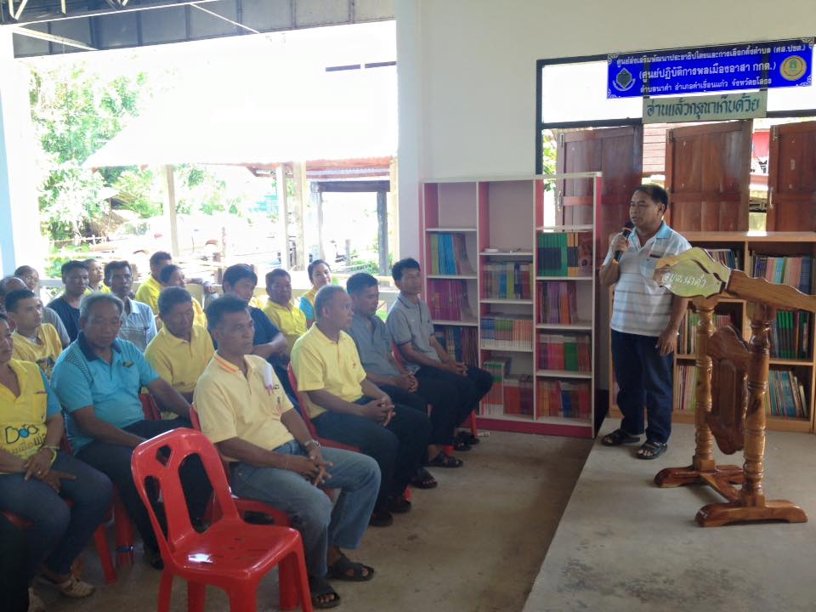

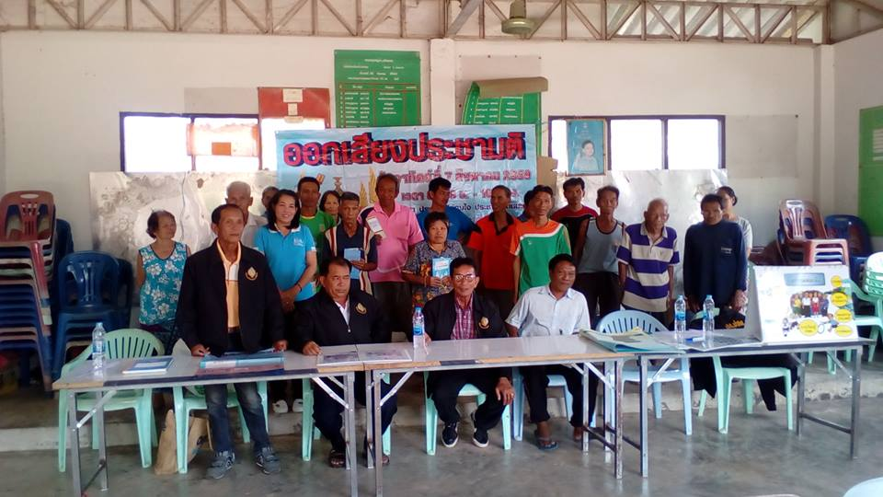

**๓) ศูนย์ดิจิทัลชุมชน**

    ซึ่งบริหารจัดการฐานข้อมูลที่จำเป็นสำหรับ กศน. และชุมชน เพื่อให้มีความรู้และรับรู้ที่เท่าทันปรับตัวให้สอดคล้องกับการเปลี่ยนแปลงของสังคมโลกยุคดิจิทัล

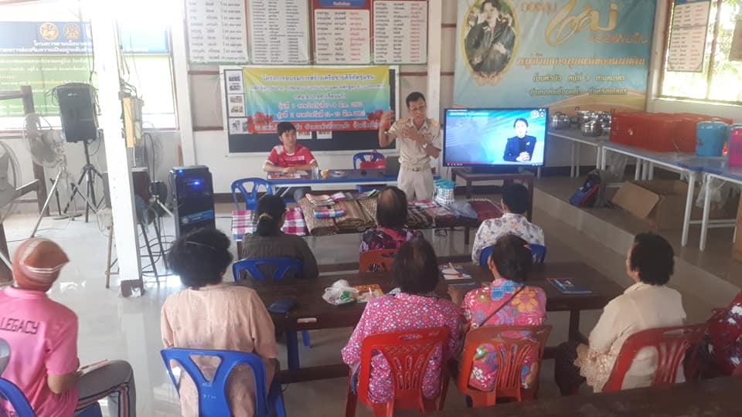

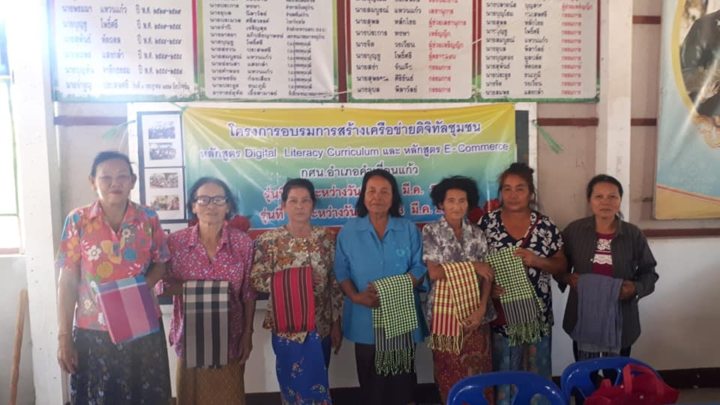

**๔) ศูนย์การศึกษาตลอดชีวิตชุมชน**

    เพื่อส่งเสริมและสนับสนุนการจัดการศึกษาในระบบการศึกษา นอกระบบการศึกษา และการศึกษาตามอัธยาศัย ให้มีคุณภาพที่สอดคล้องกับนโยบายทางการศึกษา โดยยึดชุมชนเป็นฐานในการดำเนินงาน โดย กศน.ตำบลมีบทบาทเป็นผู้ประสานงานและอำนวยความสะดวก

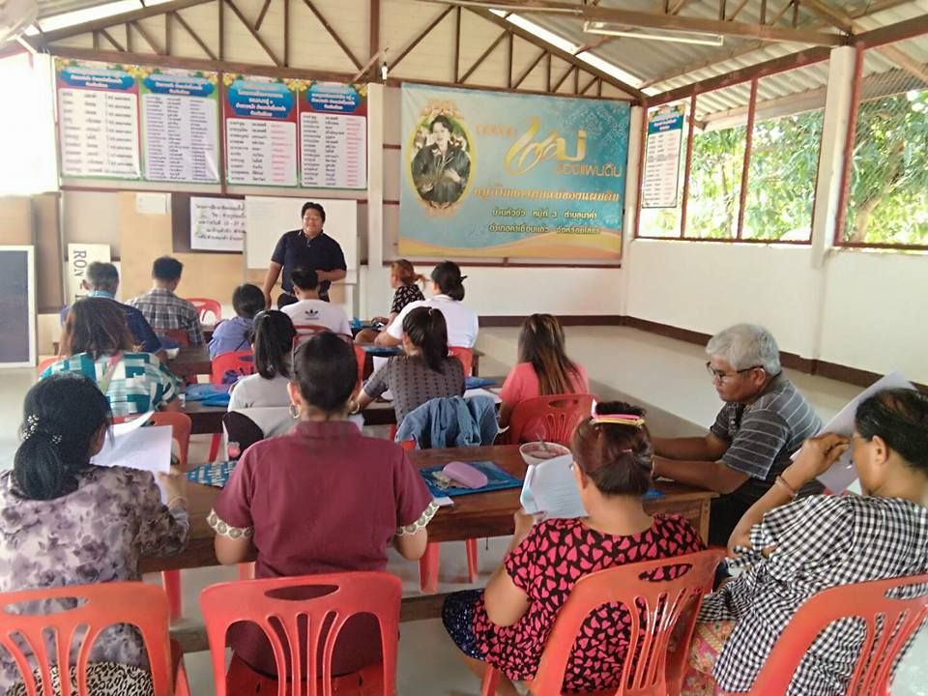

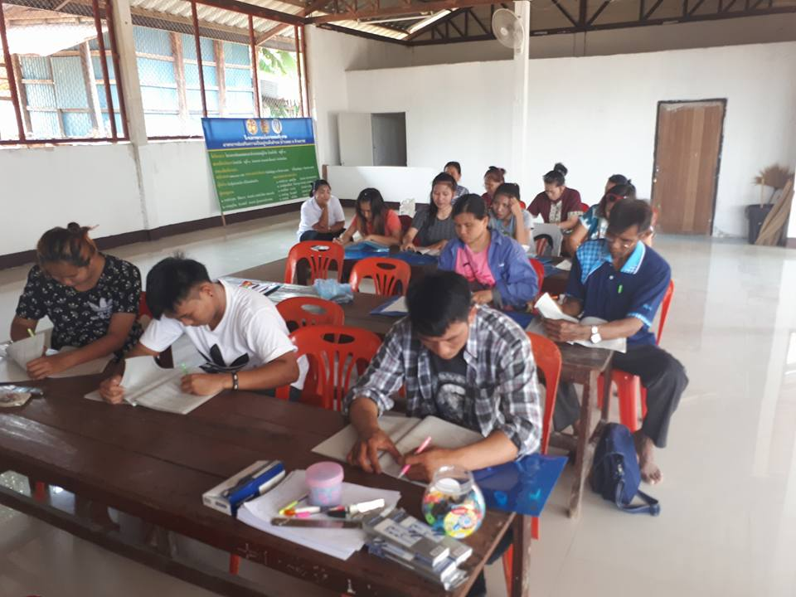

**ความเป็นมาการจัดตั้งศูนย์เรียนรู้เศรษฐกิจพอเพียง ฯ**

              สำนักงานส่งเสริมการศึกษานอกระบบและการศึกษาตามอัธยาศัย กระทรวงศึกษาธิการ ได้ลงนามบันทึกข้อตกลงความร่วมมือ กับกองอำนวยการรักษาความมั่นคงภายในราชอาณาจักร (กอ.รมน.) เพื่อร่วมมือด้านความรักษาความมั่นคงสถาบันหลักของชาติ โดยให้บุคลากรในสังกัด สำนักงาน กศน. ทุกระดับ นักศึกษา และประชาชน ได้ตระหนักรู้ เกิดความภาคภูมิใจในสถาบันหลักของชาติ และเป็นการขยายผลโครงการอันเนื่องมาจากพระราชดำริตามหลักปรัชญาของเศรษฐกิจพอเพียง สู่ประชาชนอย่างแพร่หลาย จึงได้มีการดำเนินการร่วมกันจัดตั้งศูนย์เรียนรู้ปรัชญาของเศรษฐกิจพอเพียง และเกษตรทฤษฎีใหม่ประจำตำบล ขึ้น

    ในการนี้ สำนักงาน กศน. ได้กำหนดเปิดศูนย์เรียนรู้ปรัชญาของเศรษฐกิจพอเพียงและเกษตรทฤษฎีใหม่ประจำตำบล พร้อมกันทุกตำบล ในวันที่ ๑๒ พฤษภาคม ๒๕๕๙ โดยส่วนกลางจัดที่หอประชุมกองทัพบก  วิภาวดีรังสิต กทม. และส่วนภูมิภาคจัดที่ กศน.ตำบล ทุกแห่ง เพื่อให้การขับเคลื่อนไปสู่การปฏิบัติให้สามารถบรรลุเป้าหมาย  และสามารถขายผลในทุกพื้นที่อย่างเป็นรูปธรรม สำนักงาน กศน.จังหวัดยโสธร จึงได้มีการจัดตั้งศูนย์เรียนรู้ปรัชญาของเศรษฐกิจพอเพียงและเกษตรทฤษฎีใหม่ประจำตำบล ทั้งหมด ๗๙ แห่ง เพื่อดำเนินงานสนับสนุนแนวทางในการเผยแพร่องค์ความรู้ตามหลักการปรัชญาของเศรษฐกิจพอเพียง และเกษตรทฤษฎีใหม่ รวมทั้งหลักการทรงงานและแนวพระราชดำริ ตลอดจนให้ความร่วมมือส่งเสริมให้สถานศึกษาได้มีการเรียนรู้ตามรอยพระยุคลบาทในชุมชน ในรูปแบบชุมชนศึกษา และสร้างเครือข่ายแหล่งเรียนรู้ในระดับพื้นที่ ตามหลักปรัชญาของเศรษฐกิจพอเพียง ไปสู่การปฏิบัติ โดยใช้ศูนย์เรียนรู้ปรัชญาของเศรษฐกิจพอเพียงและเกษตรทฤษฎีใหม่ประจำตำบล เป็นศูนย์กลางเผยแพร่ความรู้ในการพัฒนาแก่ชุมชน

**๔. แบบถอดองค์ความรู้ของเกษตรต้นแบบในพื้นที่**

ชื่อ (ปราชญ์ชาวบ้าน / ผู้ถ่ายทอดการเรียนรู้) นาย บุญทัน จารึกธรรม

ที่ตั้งแหล่งเรียนรู้/ศูนย์เรียนรู้ 37 หมู่ 3 ตำบล นาคำ อำเภอ คำเขื่อนแก้ว จังหวัด ยโสธร

เบอร์โทรศัพท์ -

กิจกรรมการเรียนรู้ของแหล่งเรียนรู้ / ศูนย์เรียนรู้(กล่าวโดยสรุป)

สวนเกษตร นาย บุญทัน จารึกธรรม ปลูกพืชผักสวนครัว มีการวางระบบน้ำเพื่อความสะดวก ภายในสวน มีการปลูกพืชผักหลายชนิด มีมะละกอ มะนาว มีการเลี้ยงไก่ เลี้ยงปลา

ภาพกิจกรรมในแหล่งเรียนรู้ :

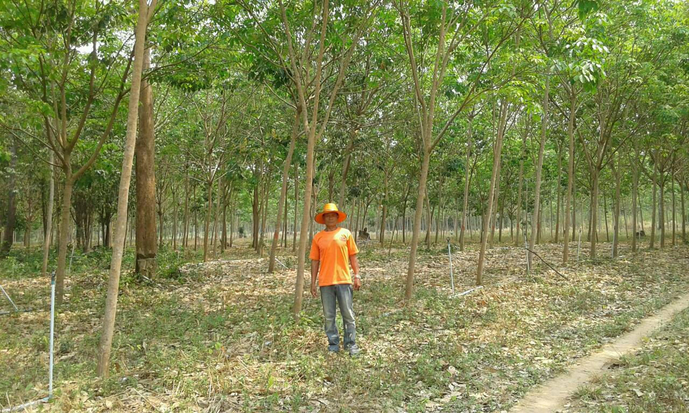

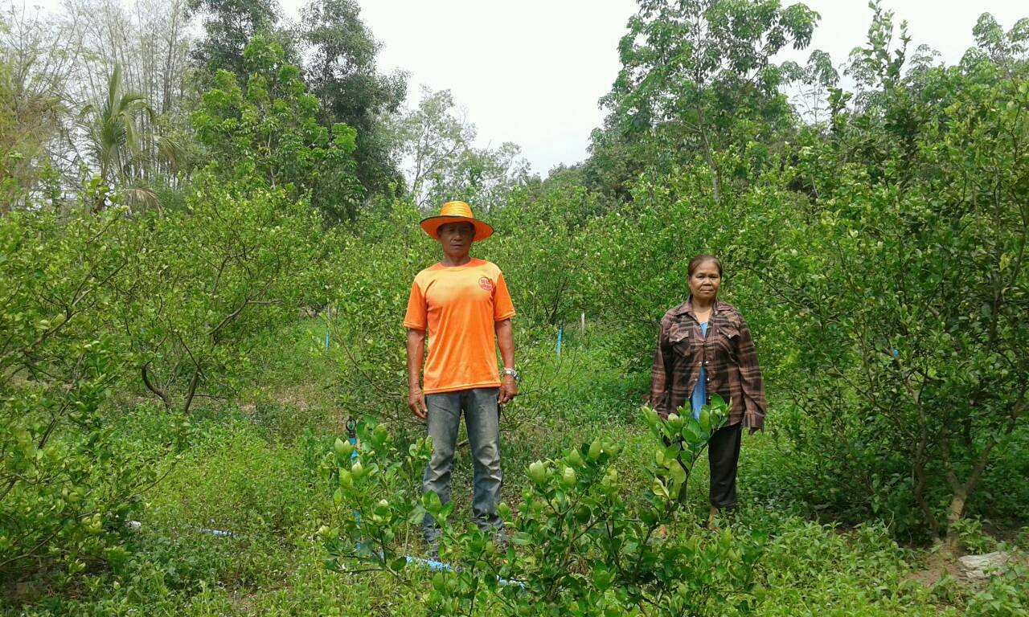

**๕.พิกัดที่ตั้งของศูนย์เรียนรู้ กศน.ตำบลนาคำ**

พิกัดที่ตั้ง (Latitude) 15.62946394174061

พิกัดที่ตั้ง (Longitude) 104.42999811504853



**๖.หมู่บ้านต้นแบบเศรษฐกิจพอเพียง**

บ้านหัวขัว ตำบลนาคำ อำเภอคำเขื่อนแก้ว จังหวัดยโสธร

หมายเหตุ : ๑. ภาพกิจกรรมขอให้ใส่ในไฟล์เอกสารเพื่อประกอบเรื่องด้วย

๒. กศน.ตำบลสามารถปรับ/เพิ่มข้อมูลได้ตามความเป็นจริงของแต่ละแห่ง